附件2：《大学生自助拍照一体机使用说明》

自助拍照一体机






· 图像采集码获取方式
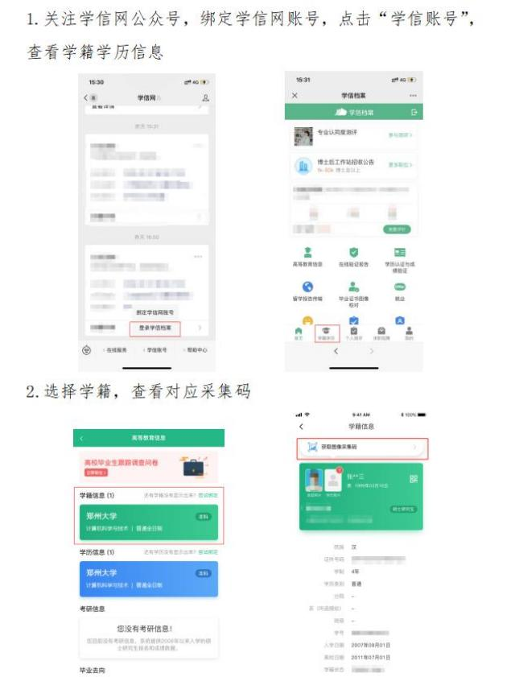

·获取到图像采集码后

· 可扫描下方的二维码创建拍摄账号





·选择登陆状态
·新用户点击“第一 次使用 ”。



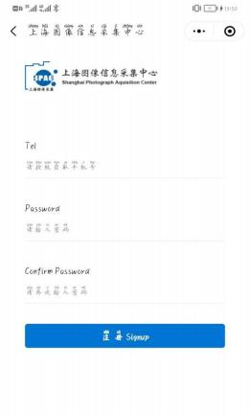

·创建拍摄账号。
（手机号码要真实有效）

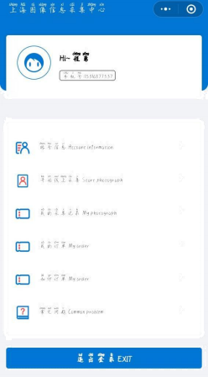

· 点击“我是毕业生 ”。

· 点击“开始线上采集 ”。


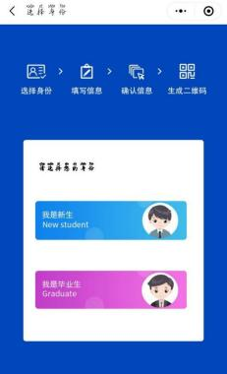


· 点击“上传二维码 ”

·查看信息是否有

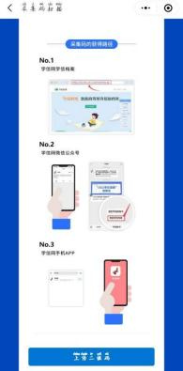
扫描自己学信网的图像 采集码。
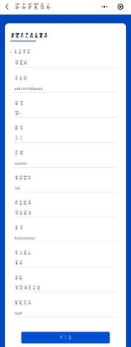


误。确认无误后，点 击“下一步 ”。




·选择“拍照机 ”拍摄

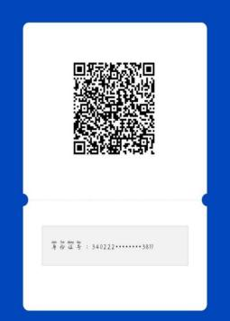
· 注意事项：
1. 生成个人拍摄二维码 后，如还有信息填写错误， 请联系信息管理部门。（电 话：56629328）
2. 学生信息唯一，请不要 与同学共同使用。

·创建好以后，用当 前二维码进行拍摄。
（请勿用学信网二维 码到拍照机上进行拍 摄）

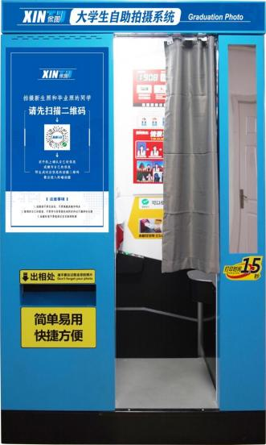

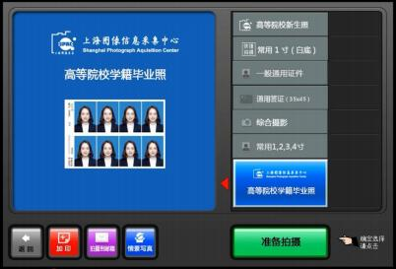


选择“ 高等院校毕业生 照 ”。
点击“准备拍摄 ”。

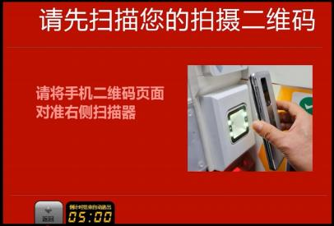

打开二维码扫码拍摄。
（二维码是唯一的，确 认个人信息。）

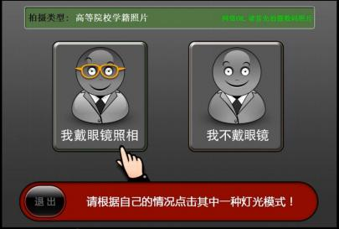


根据自身是否戴眼镜选 择相应的灯光模式(为了 拍摄效果更佳，推荐不 戴眼镜拍摄)。

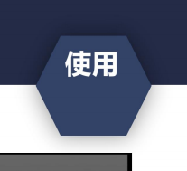



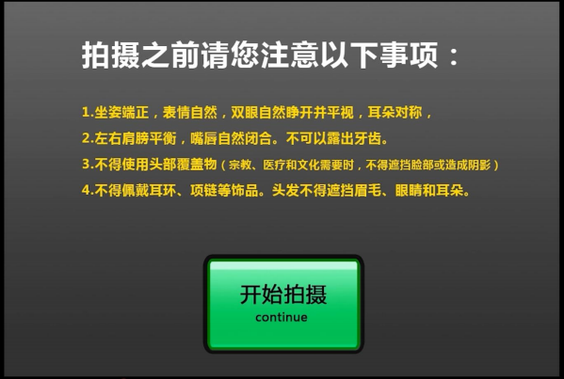

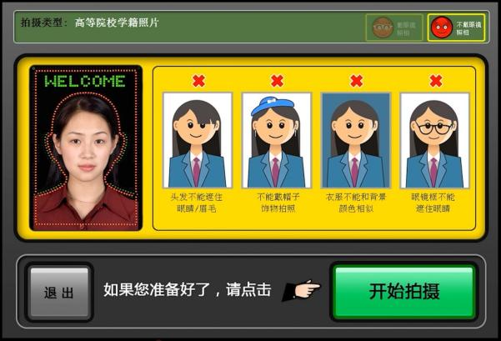




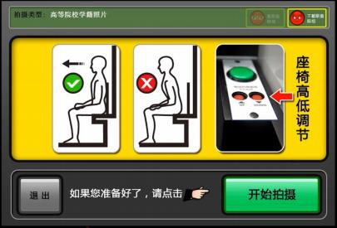


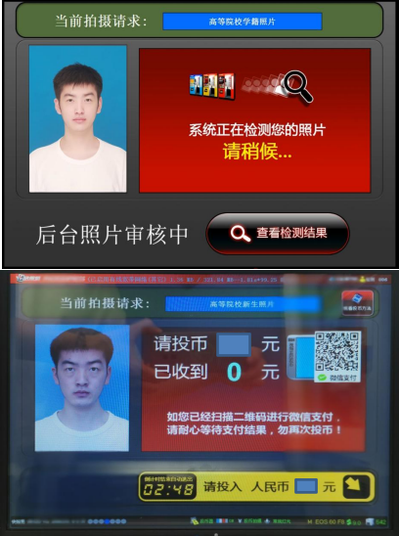
在拍摄前，使用座椅右 下方的按钮调整座椅高 度，调整到合适高度之 后，身体坐直， 目视前 方，背部紧靠座椅准备 好之后，点击“开始拍 摄 ” (注意:毕业生能拍 摄三次，确定调整好之 后，进行拍摄。)

拍摄完成后，进行审
核，等待审核需要 1 分 钟，耐心等待。（等待 期间请不要离开）

审核通过后，扫描屏幕 右上方的二维码进行付 款，且只能微信扫码支 付。支付成功后，毕业 生拍照才能算结束。




1. 毕业生照片拍摄完成后，照片后期会统一冲印，
现场不需要等待照片。

2. 拍摄完成后， 可在小程序上查询已拍摄照片。

